JUNTAR TODOS LOS DOCS EN UNO SOLO

Sustraccion1 tiene complejidad O(1). Deja de dar valores para n>8000
Sustraccion2 tiene complejidad O(n²). Deja de dar valores para n>8000
Estas clases dejan de dar valores porque se desborda la pila al realizar un número de llamadas a métodos muy grande (el valor de n).

Sustraccion3 tiene complejidad O(n)
Para n = 80, la clase Sustraccion3 tardaría aproximadamente 48422703193487572992 milisegundos (2⁸⁰⁻²⁰ * 42, ya que 42ms era el tiempo para n=20), que pasado a años serían 1535473845,557 años. (1500 millones de años aproximadamente)
Tiempos de Sustraccion4
n | Tiempos (ms)
100 | 2
200 | 20
400 | 142
800 | 1142
1600 | 9191
3200 | 73252
6400 | Fdt

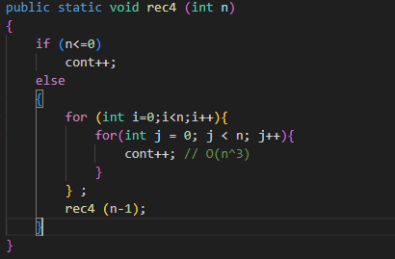

Tiempos de Sustraccion5
n | Tiempo (ms)
30 | 396
32 | 1189
34 | 3592
36 | 10820
38 | 32280
40 | 97024
42 | Fdt

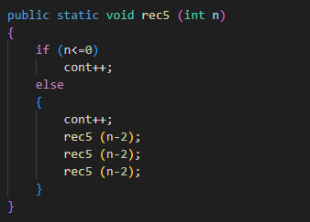
Para n = 80, la clase Sustraccion5 tardaría aproximadamente 336000000000000 milisegundos (3^{(80-30)/2} * 397, ya que 397ms era el tiempo para n=30), que pasado a años serían 10654 años.
Division1 tiene complejidad O(n)
Division2 tiene complejidad O(nlogn)
Division3 tiene complejidad O(n^{log}₂²) = O(n)

Tiempos de Division4
n | Tiempo (ms)
1000 | 9
2000 | 36
4000 | 144
8000 | 550
16000 | 2210
32000 | 9009
64000 | 35954
128000 | Fdt

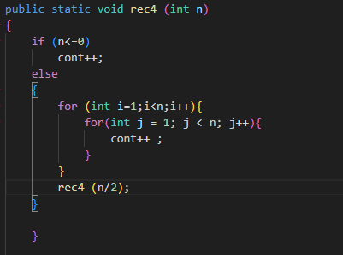
Tiempos de Division5
n | Tiempo (ms)
1000 | 26
2000 | 101
4000 | 402
8000 | 1623
16000 | 6534
32000 | 26281
64000 | 104176
128000 | Fdt

Tiempos de la suma (medido en nanosegundos)
n | TSuma1 | TSuma2 | TSuma3
100 | 473 | 1614 | 2917

Tiempos de Fibonacci
n | TFibonacci1 | TFibonacci2 | TFibonacci3 | TFibonacci4
40 | 235ns | 492ns | 642ns | 4193ms

